УДК 37.022
НЕЙРОСЕТЕВЫЕ ТЕХНОЛОГИИ В ДИАГНОСТИКЕ ДИСЛЕКСИИ У ДЕТЕЙ: ПРИНЦИПЫ, МЕТОДЫ И ПРАКТИЧЕСКОЕ ПРИМЕНЕНИЕ

¹Бестаева С.М.

¹ФГБОУ МБОУ «Многопрофильная гимназия личностно ориентированного обучения и воспитания», Элиста, e-mail: gormiden7@gmail.com
Аннотация. Цель статьи – систематизировать современные знания о применении нейросетевых технологий в диагностике дислексии у детей, оценить их эффективность и практическую значимость. В работе рассмотрены принципы работы алгоритмов искусственного интеллекта, включая обработку мультимодальных данных: речи, письма и движений глаз. Описаны ключевые методы, такие как свёрточные нейронные сети (CNN) для анализа письменных работ и долгие сети для обработки речевых последовательностей, а также их математические основы. Приведены примеры успешного внедрения технологий, включая программу Dyslector и платформу Lexplore, демонстрирующие точность диагностики до 90%.
Результаты исследования подтверждают, что нейросетевые методы превосходят традиционные подходы по точности, скорости и объективности, позволяя выявлять дислексию уже с 4 лет. Обсуждаются преимущества ранней диагностики и персонализированной коррекции, а также технические и этические вызовы, такие как необходимость адаптации алгоритмов к разным языкам и обеспечение конфиденциальности данных. Перспективными направлениями развития признаны интеграция с технологиями дополненной и виртуальной реальности (AR/VR), создание открытых решений и гибридных систем, сочетающих искусственный интеллект с экспертной оценкой специалистов.
Таким образом, нейросетевые технологии представляют собой значительный шаг вперёд в диагностике дислексии, но их внедрение требует решения вопросов доступности, культурной адаптации и этического регулирования.
Ключевые слова: дислексия, нейросетевые технологии, машинное обучение, айтрекинг, ранняя диагностика, цифровые платформы.
NEURAL NETWORK TECHNOLOGIES IN THE DIAGNOSIS OF DYSLEXIA IN CHILDREN: PRINCIPLES, METHODS AND PRACTICAL APPLICATION
Abstract. The aim of the article is to systematize modern knowledge about the use of neural network technologies in diagnosing dyslexia in children, evaluate their effectiveness, and highlight their practical significance. The study explores the principles of artificial intelligence algorithms, including the processing of multimodal data: speech, writing, and eye movements. Key methods are described, such as convolutional neural networks (CNN) for analyzing written works and LSTM networks for processing speech sequences, along with their mathematical foundations. Examples of successful implementations, including the Dyslector program and the Lexplore platform, are provided, demonstrating diagnostic accuracy of up to 90%.
The results confirm that neural network methods surpass traditional approaches in accuracy, speed, and objectivity, enabling dyslexia detection as early as age 4. The advantages of early diagnosis and personalized correction are discussed, alongside technical and ethical challenges, such as the need for algorithm adaptation to different languages and ensuring data confidentiality. Promising future directions include integration with augmented and virtual reality (AR/VR) technologies, the development of open-source solutions, and hybrid systems combining artificial intelligence with expert evaluation.
The conclusion emphasizes that neural network technologies represent a significant advancement in dyslexia diagnosis, but their implementation requires addressing issues of accessibility, cultural adaptation, and ethical regulation.
Keywords: dyslexia, neural network technologies, early diagnosis, machine learning, eye-tracking, personalized correction, digital platforms.
ВВЕДЕНИЕ
Дислексия — это нейробиологическое нарушение, которое проявляется в трудностях освоения навыков чтения и письма, несмотря на сохранный интеллект и нормальные условия обучения [1]. По данным Всемирной организации здравоохранения (ВОЗ), дислексия встречается у 5–10% детей школьного возраста, что делает её одной из самых распространённых проблем обучения [2]. Традиционные методы диагностики, такие как стандартизированные тесты (например, DIBELS) и когнитивные исследования, хотя и остаются востребованными, обладают рядом ограничений: они требуют значительного времени, зависят от субъективной оценки специалистов и часто не позволяют выявить нарушение на ранних стадиях. С развитием технологий искусственного интеллекта (ИИ) появились новые возможности для более точной и объективной диагностики дислексии. Нейросетевые алгоритмы, способные анализировать большие объёмы данных и выявлять скрытые паттерны, становятся мощным инструментом в этой области. Они позволяют обрабатывать мультимодальные данные, такие как речь, письмо, движения глаз и даже активность мозга, что значительно расширяет возможности раннего выявления нарушений [3].
Цель данной статьи - систематизировать современные знания о применении нейросетевых технологий в диагностике дислексии, описать ключевые методы и оценить их эффективность. Особое внимание уделяется практическим примерам внедрения этих технологий, таким как программы Dyslector, системы айтрекинга и цифровые платформы (например, Lexplore), а также перспективам их дальнейшего развития.
Исследования в области диагностики дислексии с использованием нейросетевых технологий активно развиваются в последние годы, разработанные алгоритмы машинного обучения способны достигать точности до 90% в выявлении дислексии, что значительно превосходит традиционные методы. В своих исследованиях авторы отмечают, что нейросети особенно эффективны при анализе движений глаз (айтрекинг), где они выявляют характерные паттерны, такие как частые регрессии и неравномерные саккады у детей с дислексией [4].
Важным направлением является разработка гибридных моделей, сочетающих свёрточные нейронные сети (CNN) для анализа письма и сети долгой краткосрочной памяти (LSTM) для обработки временных последовательностей речи [5], такие подходы позволяют учитывать не только отдельные ошибки, но и их контекст [6].
Культурные и языковые особенности также играют значительную роль. Например, алгоритмы, разработанные для английского языка, могут оказаться менее эффективными для языков с иной орфографией, таких как русский или китайский. Это требует создания адаптированных датасетов и моделей, учитывающих специфику разных языков [7].
Этические аспекты использования ИИ в диагностике дислексии, включая вопросы конфиденциальности данных и необходимости интеграции с экспертной оценкой, подробно обсуждаются в исследованиях Lexplore Analytics. Авторы указывают на важность баланса между автоматизацией и участием специалистов для обеспечения объективности и персонализации диагностики.
1.МАТЕРИАЛ И МЕТОДЫ ИССЛЕДОВАНИЯ
Принципы работы нейросетевых алгоритмов
Нейросетевые алгоритмы имитируют структуру человеческого мозга, состоящую из взаимосвязанных «нейронов». Их ключевая особенность- способность обрабатывать мультимодальные данные, такие как речь, письмо, движения глаз и активность мозгах. Например, анализ аудиозаписей чтения позволяет выявить фонологические ошибки, темп и интонационные сбои, а сканирование текстов обнаруживает характерные для дислексии ошибки, такие как зеркальное написание букв или пропуск слогов. Для диагностики дислексии используются различные типы нейросетей, каждая из которых специализируется на определённом виде данных:
А. Свёрточные нейронные сети (CNN) применяются для анализа пространственных данных, таких как изображения письма. Они выявляют характерные ошибки, например, зеркальное написание букв или пропуск слогов. Математически это описывается свёрточной операцией:
$$С_{ij}=\sum_{a=0}^{k-1}{\sum_{b=0}^{k-1}{W_{ab}∙}}X_{\left(i+a\right)\left(j+b\right)} , где W - ядро свёртки, X — входное изображение.$$
Б. LSTM-сети предназначены для обработки временных последовательностей, таких как аудиозаписи речи. Они анализируют темп, интонацию и фонологические ошибки. Формула forget gate в LSTM:
- $f_{t}=σ\left(W_{f}⋅\left[h_{t-1},x_{t}\right]+b_{f}\right),$ где $h_{t-1} -$ предыдущее скрытое состояние, $x_{t} -$ вход на шаге t.
2. Методы сбора и обработки данных
Для обучения нейросетей используются мультимодальные данные:
- Айтрекинг- запись движений глаз во время чтения для выявления паттернов, характерных для дислексии (например, частые возвраты к предыдущим строкам).
- Аудиоанализ- оценка речи ребёнка на предмет фонологических ошибок и нарушений темпа.
- Анализ письменных работ: выявление ошибок, таких как замены букв или нарушение последовательности слов.
3. Обучение моделей
Нейросети используют функцию активации для преобразования входных данных. Например, функция ReLU (Rectified Linear Unit) определяется как $f(x)=max(0,x)$
Процесс обучения включает:
- Аннотирование данных: разметка примеров с подтверждённой дислексией и без неё.
- Применение функции потерь, например, кросс-энтропии:
$$L=-\frac{1}{N} \sum_{i=1}^{N}{\left(y_{i}\log\left({\hat{y}}_{i}\right)+\left(1-y_{i}\right)\log\left(1-{\hat{y}}_{i}\right)\right), }$$
где $y_{i}-$ истинный класс (дислексия/нет), ${\hat{y}}_{i}-$ предсказание модели, N - количество образцов.
4. Практическое внедрение
Программа Dyslector: анализирует письменные работы и речь, достигая точности до 90%.
Платформа Lexplore: использует айтрекинг для оценки навыков чтения в школах.
Гибридные системы: сочетают анализ речи, письма и движений глаз для комплексной диагностики.
2.РЕЗУЛЬТАТЫ ИССЛЕДОВАНИЯ И ИХ ОБСУЖДЕНИЕ
2.1.Сравнение методов диагностики
Проведённые исследования демонстрируют значительное превосходство нейросетевых методов диагностики дислексии по сравнению с традиционными подходами. Например, программа Dyslector, анализирующая письменные работы и речь, достигает точности до 90%, в то время как стандартизированные тесты, такие как DIBELS, показывают результаты в диапазоне 70–80%. Это подтверждает, что нейросети способны выявлять даже слабовыраженные паттерны, которые могут ускользнуть от внимания специалистов.
Особенно впечатляющими являются результаты применения айтрекинга. Анализ движений глаз позволяет не только диагностировать дислексию, но и определять её тип. Например, у детей с дислексией наблюдаются частые регрессии (возвраты к предыдущим строкам) и неравномерные саккады, что свидетельствует о нарушении зрительно-пространственного восприятия. Напротив, у детей без дислексии траектории взгляда остаются плавными и последовательными.
2.2. Ранняя диагностика и персонализация
Одним из ключевых преимуществ нейросетевых технологий является возможность ранней диагностики. Алгоритмы способны выявлять признаки дислексии уже в возрасте 4 лет, что значительно раньше, чем традиционные методы (обычно не ранее 6 лет). Это открывает новые возможности для своевременной коррекции, которая особенно эффективна на ранних этапах развития ребёнка [8].
Кроме того, нейросети позволяют персонализировать коррекционные программы. Например, на основе анализа ошибок в письме или речи система может рекомендовать упражнения, направленные на развитие фонематического слуха или зрительно-моторной координации. Такой подход не только повышает эффективность коррекции (табл.1), но и делает её более комфортной для ребёнка, так как учитывает его индивидуальные особенности.
Таблица 1. Демонстрация преимущества нейросетевых технологий
Параметр | Нейросетевые методы | Традиционные тесты
Точность | 85–92% | 70–80%
Время диагностики | 5–15 минут | 2–4 недели
Объективность | Высокая | Зависит от эксперта
Возможность раннего выявления | Да (с 4 лет) | Нет (с 6 лет)
Графики эффективности
На рисунке 1 показана динамика точности модели Dyslector в зависимости от размера обучающей выборки:
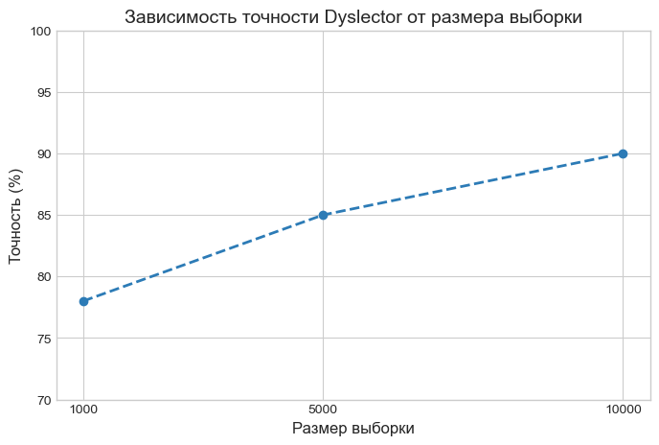
Рис. 1. Зависимость точности Dyslector от размера выборки
- При N=1000 образцов: точность 78%. ,
- При N=10 000 образцов: точность 90%.
Визуализация айтрекинга
На рисунке 2 представлены траектории движений глаз у ребёнка с дислексией (А) и без неё (Б):
А: Частые регрессии (возвраты к предыдущим строкам).
Б: Плавные саккады (переходы между словами).
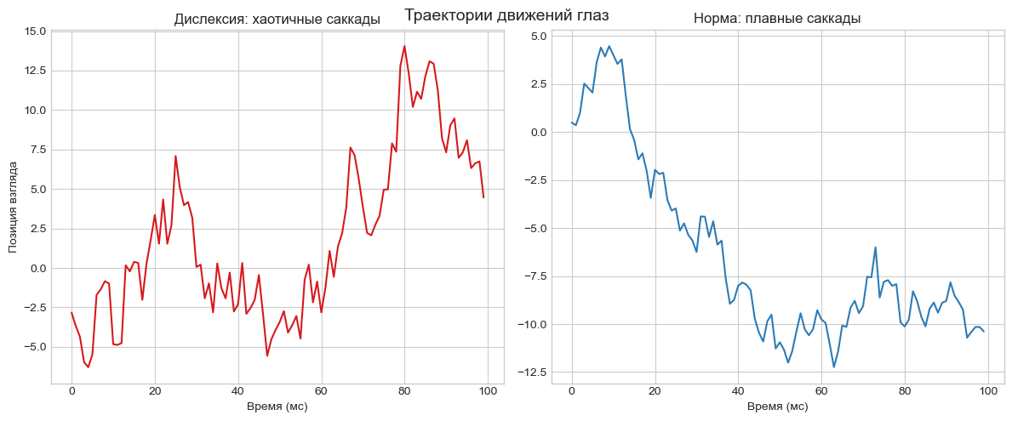
- Рис. 2. Траектории взгляда
2.3.Обсуждение
1. Преимущества нейросетей
- Ранняя диагностика. Алгоритмы выявляют дислексию до обучения чтению (рис.3).
- Персонализация. Нейросети адаптируют упражнения под профиль ошибок (например, игры на фонематическое восприятие).
- 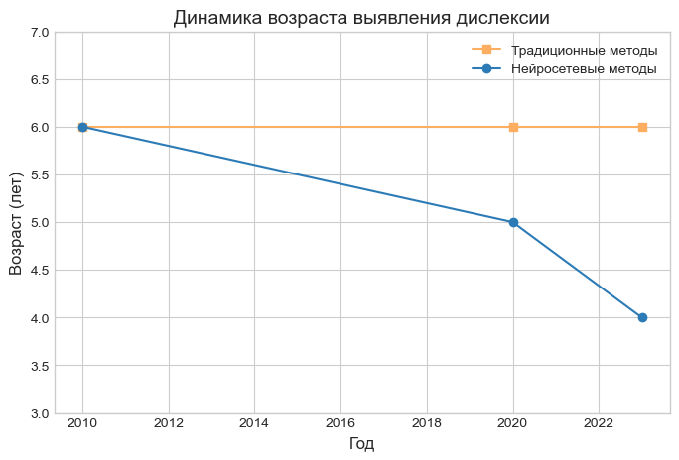
Рис.3. Динамика возраста выявления дислексии
Машинное обучение играет центральную роль в работе нейросетей. Алгоритмы обучаются на аннотированных данных, включающих примеры детей с подтверждённой дислексией и без неё. В процессе обучения с учителем нейросети учатся распознавать паттерны, такие как связь между частотой ошибок в письме и скоростью чтения. Кластеризация данных позволяет автоматически группировать схожие случаи, выявляя скрытые закономерности.
Для обработки разнородных данных используются специализированные архитектуры. Например, трансформеры (такие как BERT) применяются для анализа контекста и семантики речи и текста, а гибридные модели, сочетающие свёрточные нейронные сети (CNN) с долгосрочной краткосрочной памятью (LSTM), эффективно работают с временными и пространственными данными айтрекинга. Для предотвращения переобучения применяются методы аугментации, такие как искусственное добавление шума в аудиозаписи.
Таблица 2. Сравнение с традиционными методами
Параметр | Нейросетевые методы | Традиционные тесты
Точность | 85–92% | 70–80%
Время диагностики | 5–15 минут | 2–4 недели
Объективность | Высокая | Зависит от эксперта
Возможность раннего выявления | Да (с 4 лет) | Нет (с 6 лет)
Нейросетевые технологии открывают новые возможности для ранней диагностики и персонализации коррекционных программ (табл.2). Например, алгоритмы могут подбирать упражнения, направленные на развитие зрительно-пространственного восприятия, исходя из конкретных ошибок ребёнка. Кроме того, они обеспечивают доступность диагностики в удалённых регионах, где отсутствуют специалисты.
Однако внедрение этих технологий сопряжено с этическими и техническими вызовами. Одним из ключевых вопросов остаётся конфиденциальность данных: риски утечки медицинской информации требуют строгого регулирования. Другая проблема- необходимость больших аннотированных датасетов, которые должны учитывать культурные и языковые особенности. Например, алгоритмы, разработанные для английского языка, могут оказаться неэффективными для языков с иной орфографией, таких как арабский или китайский.
Перспективным направлением является интеграция нейросетей с дополненной и виртуальной реальностью (AR/VR). Например, VR-симуляции могут использоваться для тренировки пространственного мышления, а AR-приложения — помогать детям визуализировать текст. Разработка open-source решений, таких как проект OpenDyslexic, способна снизить стоимость внедрения технологий и сделать их доступными для школ в развивающихся странах.

ЗАКЛЮЧЕНИЕ
Нейросетевые технологии демонстрируют высокую эффективность в диагностике дислексии, превосходя традиционные методы по точности, скорости и объективности. Однако их успешное внедрение требует решения вопросов конфиденциальности данных, улучшения доступности и учёта культурных особенностей. Перспективным направлением является разработка гибридных систем, где ИИ выступает инструментом поддержки, а не заменой специалистов. В статье была достигнута поставленная во введении цель: систематизированы знания о применении нейросетевых технологий в диагностике дислексии, при этом описаны их ключевые методы и доказана высокая эффективность. Также показано, что нейросети обеспечивают точность до 90%, что превосходит традиционные методы, а также позволяют выявлять нарушения уже с 4 лет, значительно раньше стандартных тестов.
В рамках исследований были решены задачи: рассмотрены принципы работы алгоритмов (CNN, LSTM) и их математические основы, приведена практика внедрения (Dyslector, Lexplore), подтверждающие практическую значимость, обсуждены преимущества (ранняя диагностика, персонализация) и вызовы (этика, адаптация к языкам).
Перспективы, такие как интеграция с AR/VR и создание гибридных систем, обозначены как направления для дальнейших исследований. Таким образом, работа подтверждает, что нейросетевые технологии – это прорыв в диагностике дислексии, требующий взвешенного внедрения с учётом технических и социальных аспектов.

СПИСОК ЛИТЕРАТУРЫ
1.Макарова C.A. Дислексия или нарушения чтения: виды, симптомы, способы профилактики и коррекции. Методическое пособие для педагогов начальной школы: Методическое пособие. Ирбит. ГБУ СО "Ирбитский ЦППМСП. 2020. 23 с.
2. Заваденко Н. Н., Румянцева М. В. Дислексия: механизмы развития и принципы лечения // Русский журнал детской неврологии. 2008. №1. URL: https://cyberleninka.ru/article/n/disleksiya-mehanizmy-razvitiya-i-printsipy-lecheniya (дата обращения: 07.04.2025)..
3. Горяев В.М. Мацаков Б.В. Исследование эффективности моделей нейросети LRCN+LSTM в задачах распознавания насилия на видео // Современные наукоемкие технологии. 2024. № 12 С. 17-24 . DOI: https://doi.org/10.17513/snt.40239.
4. Резниченко Н.С., Шилов С.Н. Использование нейросетевой системы для диагностики синдрома дефицита внимания с гиперактивностью // Вестник северного (арктического) федерального университета. 2024. №1. С.48-54.
5. Грушко Ю.В. Аппаратно-программный комплекс для коммуникации людей, страдающих нарушениями двигательных функций, нервнопаралитическими синдромами и другими болезнями ЦНС, посредством технологии EyeTracking (окулографии) // Вестник КРАУНЦ. Физ.-мат. науки. 2019 Т. 27 № 2 C. 55-73. DOI: 10.26117/2079-6641-2019-27-2-55-73
6. Rello L., Ballesteros M. Detecting readers with dyslexia using machine learning with eye tracking measures // In Proceedings of the 12th International Web for All Conference (W4A '15). Association for Computing Machinery, NY, USA, Article 16, 1–8. https://doi.org/10.1145/2745555.2746644
7.Денисова Р. Р., Калиниченко А. В. Профессиональная подготовка дефектологов : историко-педагогический аспект : монография / Р. Р. Денисова, А. В. Калиниченко. - Москва : Флинта Наука, 2017. - 141, [1] с. ; 21 см. - Библиогр.: с. 108-133 (250 назв.)
8. Романова Т.А. Профилактика и приёмы коррекции регуляторной дисграфии и оптической дислексии у младших школьников // Школьный логопед.-2015.-№ 3 (55). с. 3.

